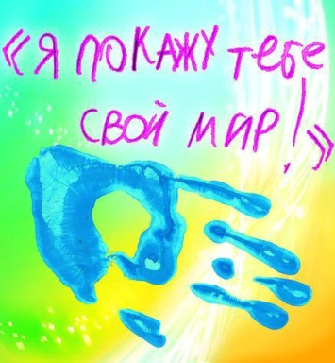
Вниманию граждан,
имеющих членов семьи
с расстройствами аутистического спектра и другими ментальными нарушениями

Бюджетное учреждение
Ханты-Мансийского автономного округа – Югры
«Нефтеюганский районный комплексный центр социального обслуживания населения»
просит Вас обратиться
по тел.: 8 (3463) 215-175
или по адресу: пгт.Пойковский,
1 мкр., д.37/1 (1 этаж)

для организации социального обслуживания
членов Ваших семей

